都市計畫公開展覽說明會傳單暨公民或團體意見書
主旨：舉辦本市都市計畫「變更高雄市鳳山主要計畫（配合高雄都會區大眾捷運系統黃線建設計畫）（Y17、Y18站）案」及「擬定高雄市鳳山細部計畫（土地使用分區管制暨都市設計基準）（配合高雄都會區大眾捷運系統黃線建設計畫）（Y17、Y18站）案」公開展覽說明會。
依據：依據都市計畫法第19條辦理。
說明：
一、本市都市計畫「變更高雄市鳳山主要計畫（配合高雄都會區大眾捷運系統黃線建設計畫）（Y17、Y18站）案」及「擬定高雄市鳳山細部計畫（土地使用分區管制暨都市設計基準）（配合高雄都會區大眾捷運系統黃線建設計畫）（Y17、Y18站）案」之公告公開展覽自民國110年9月11日起至110年10月13日止。
二、公開展覽地點：
（一）本府都市發展局都市計畫公告欄。
（二）本市鳳山區公所公告欄。
（三）本府都市發展局網站：http://urban-web.kcg.gov.tw/→「都市計畫專區」→「都市計畫公告」→選擇「公告公開展覽」→點選本計畫案名。
三、公告圖說：都市計畫書及比例尺三千分之ㄧ計畫圖各1份。
四、公開展覽期間任何公民或團體如有意見，請依下列所附參考格式填妥敘明內容、理由並附具位置略圖，載明姓名或名稱及通聯地址，向高雄市政府提出，俾供都市計畫委員會審議本案參考。
五、意見書請透過說明會現場繳回或繳、郵寄至高雄市政府都市發展局，若有相關問題，本案聯絡人及電話如下：
捷運工程局林琬純幫工程司（07）336-8333分機2869
都市發展局陳智帆副工程司（07）336-8333分機3524
六、說明會日期與地點如下
都市計畫說明會日期 | 時間 | 地點
110年9月23日（星期四） | 下午2時30分 | 鳳山區公所4樓會議室

「變更高雄市鳳山主要計畫（配合高雄都會區大眾捷運系統黃線建設計畫）（Y17、Y18站）案」及「擬定高雄市鳳山細部計畫（土地使用分區管制暨都市設計基準）（配合高雄都會區大眾捷運系統黃線建設計畫）（Y17、Y18站）案」公告公開展覽期間公民或團體意見書
主旨
理由
略圖及補充事項
年 月 日
陳 情 人：
地 址：
電 話：
都市計畫變更內容概要
一、緣起
因應高雄縣市合併後之整體發展，都會區因產業發展與人口遷移之改變，未來大高雄將朝向多元化的大眾運具發展，以「高運量捷運系統」繫緊高雄城市命脈（雙軸：紅線+岡山路竹延伸線、橘線），以「現代化軌道系統」凝聚灣區經貿發展（雙環+2連結：都會水岸環線、都會線（黃線）+鳳山本館連結線、民族高鐵連結線），可建構屬於高雄特有的「雙環雙軸」便捷網路。
為促進大高雄都會區大眾捷運系統長遠發展，打造大高雄地區30分鐘生活圈的優質大眾運輸環境，持續推動捷運後續延伸路網建設有其必要性。高雄都會區大眾捷運系統都會線（黃線）建設計畫為接續高雄捷運紅、橘線後之第三條捷運路線，目前已納入行政院「前瞻基礎建設計畫」，為高雄都會區大眾捷運系統整體路網評估之最優先興建路線。
未來高雄都會區大眾捷運系統都會線（黃線）可連接亞洲新灣區、都會核心區、澄清湖地區，以及鳥松、三民、鳳山、苓雅、新興、前鎮等行政區重要旅次據點，並串連捷運紅、橘線、輕軌及鐵路地下化車站，使都會核心區路網更趨完整。高雄都會區大眾捷運系統都會線（黃線）全長22.91公里，共設置23座車站，分屬鳥松（仁美地區）都市計畫、澄清湖特定區計畫、鳳山都市計畫、原高雄市主要計畫等都市計畫區，沿線重要景點有亞洲新灣區、衛武營國家藝術文化中心、長庚醫院、澄清湖風景區等，未來通車後，將迎來人潮帶動地方發展。
高雄都會區大眾捷運系統都會線（黃線）於108年5月24日取得可行性研究報告核定函，目前正進行綜合規劃作業及環境影響說明書作業，全線預計111年開工，117年完工通車。未來通車後可提供都會核心區間之便捷密集大眾運輸服務，提昇整體軌道運輸效益，再創高雄運輸新紀元。
本計畫為高雄都會區大眾捷運系統都會線（黃線）之供捷運車站出入口、通風井、轉乘設施及相關設施之使用，並依「大眾捷運法」及大眾捷運系統土地開發辦法相關規定辦理開發之土地，考量土地取得及整合作業，分為第一階段及第二階段辦理。因應將於111年動工以及全線預定於117年完工通車之預定時程，依都市計畫法第27條第1項第4款規定辦理位於高雄市鳳山主要計畫之Y17及Y18之都市計畫變更案，亦需配合擬定捷運開發區及交通用地之土地使用分區管制要點及都市設計基準等涉及細部計畫內容，以利辦理後續高雄都會區大眾捷運系統都會線（黃線）建設計畫推行。

二、主要計畫變更內容概要（本計畫實質內容詳下表1及圖1至2）
表1 變更內容綜理表
編號 | 變更位置 | 變更內容 |  |  |  | 變更理由 | 備註
 |  | 原計畫 |  | 新計畫
 |  | 分區 | 面積  (公頃) | 分區 | 面積  (公頃)
1 | 鳳山區澄清路西側住宅區及機關用地（Y17站） | 住宅區 | 0.0505 | 交通  用地 | 0.0944 | 1.依據「高雄都會區大眾捷運系統都會線（黃線）建設及周邊土地開發計畫綜合規劃」，因周邊地區鄰近鳳山高級中學、高雄市政府鳳山行政中心，住宅發展密集且居住人口密度較高，具發展潛力。考量Y17站可轉乘台鐵正義車站，整合捷運與鐵路路網間之旅運需求，以提供更完善的交通服務予民眾，故於澄清路西側市有地之住宅區及機關用地規劃為出入口、通風井使用（態樣六及態樣三）。  2.考量變更範圍土地現行計畫為住宅區及機關用地，屬於變更原則態樣六及態樣三，變更為交通用地。
 |  | 機關  用地 | 0.0439
2 | 鳳山區澄清路東側住宅區及廣場用地與西側社教機構用地（Y18站） | 住宅區 | 0.3906 | 捷運  開發區  （附） | 0.3906 | 1.依據「高雄都會區大眾捷運系統都會線（黃線）建設及周邊土地開發計畫綜合規劃」，考量Y18站鄰近澄清路建軍路口，鄰近高雄市政府鳳山行政中心及國立鳳山高級中學，且住宅、商業發展密集、居住人口密度較高；此外本站周邊設施繁多，如衛武營都會公園及衛武營國家藝術文化中心等均為高雄重要新興文化建設，故於澄清路東側私有地之住宅區規劃捷運開發區（含出入口、通風井）使用（態樣五）。  2.依據「高雄都會區大眾捷運系統都會線（黃線）建設及周邊土地開發計畫綜合規劃」，Y18站比照商業區容積率。 | 附帶條件：  1.變更回饋依回饋原則二辦理，應捐贈變更範圍內20%土地予高雄市政府。  2.應於高雄市政府協議價購、有償撥用或其他方式開發前辦理。  3.土地所有權人應於計畫核定前與高雄市政府簽訂協議書並納入計畫書敘明，如未能簽訂協議書者，則維持原計畫。  4.依「大眾捷運法」及大眾捷運系統土地開發辦法相關規定辦理開發。
表1 變更內容綜理表（續）
編號 | 變更位置 | 變更內容 |  |  |  | 變更理由 | 備註
 |  | 原計畫 |  | 新計畫
 |  | 分區 | 面積  (公頃) | 分區 | 面積  (公頃)
 |  | 社會  福利  專用區 | 0.0542 | 交通  用地 | 0.1141 | 1.依據「高雄都會區大眾捷運系統都會線（黃線）建設及周邊土地開發計畫綜合規劃」，考量Y18站鄰近澄清路建軍路口，可轉乘高雄捷運橘線O10車站(衛武營站)，可完善整合高雄捷運各路線間的旅運流通，並考量用地取得之可行性，故於澄清路東、西側作為捷運出入口及通風井使用。  2.考量澄清路東西側變更範圍土地為公有地及私有土地之社會福利專用區及社教機構用地，依變更原則態樣六及態樣三變更為交通用地。
 |  | 社教  機構  用地 | 0.0599
註：1.計畫面積以實際地籍分割測量為準。
2.本計畫未載明變更部分，應以原計畫為準。
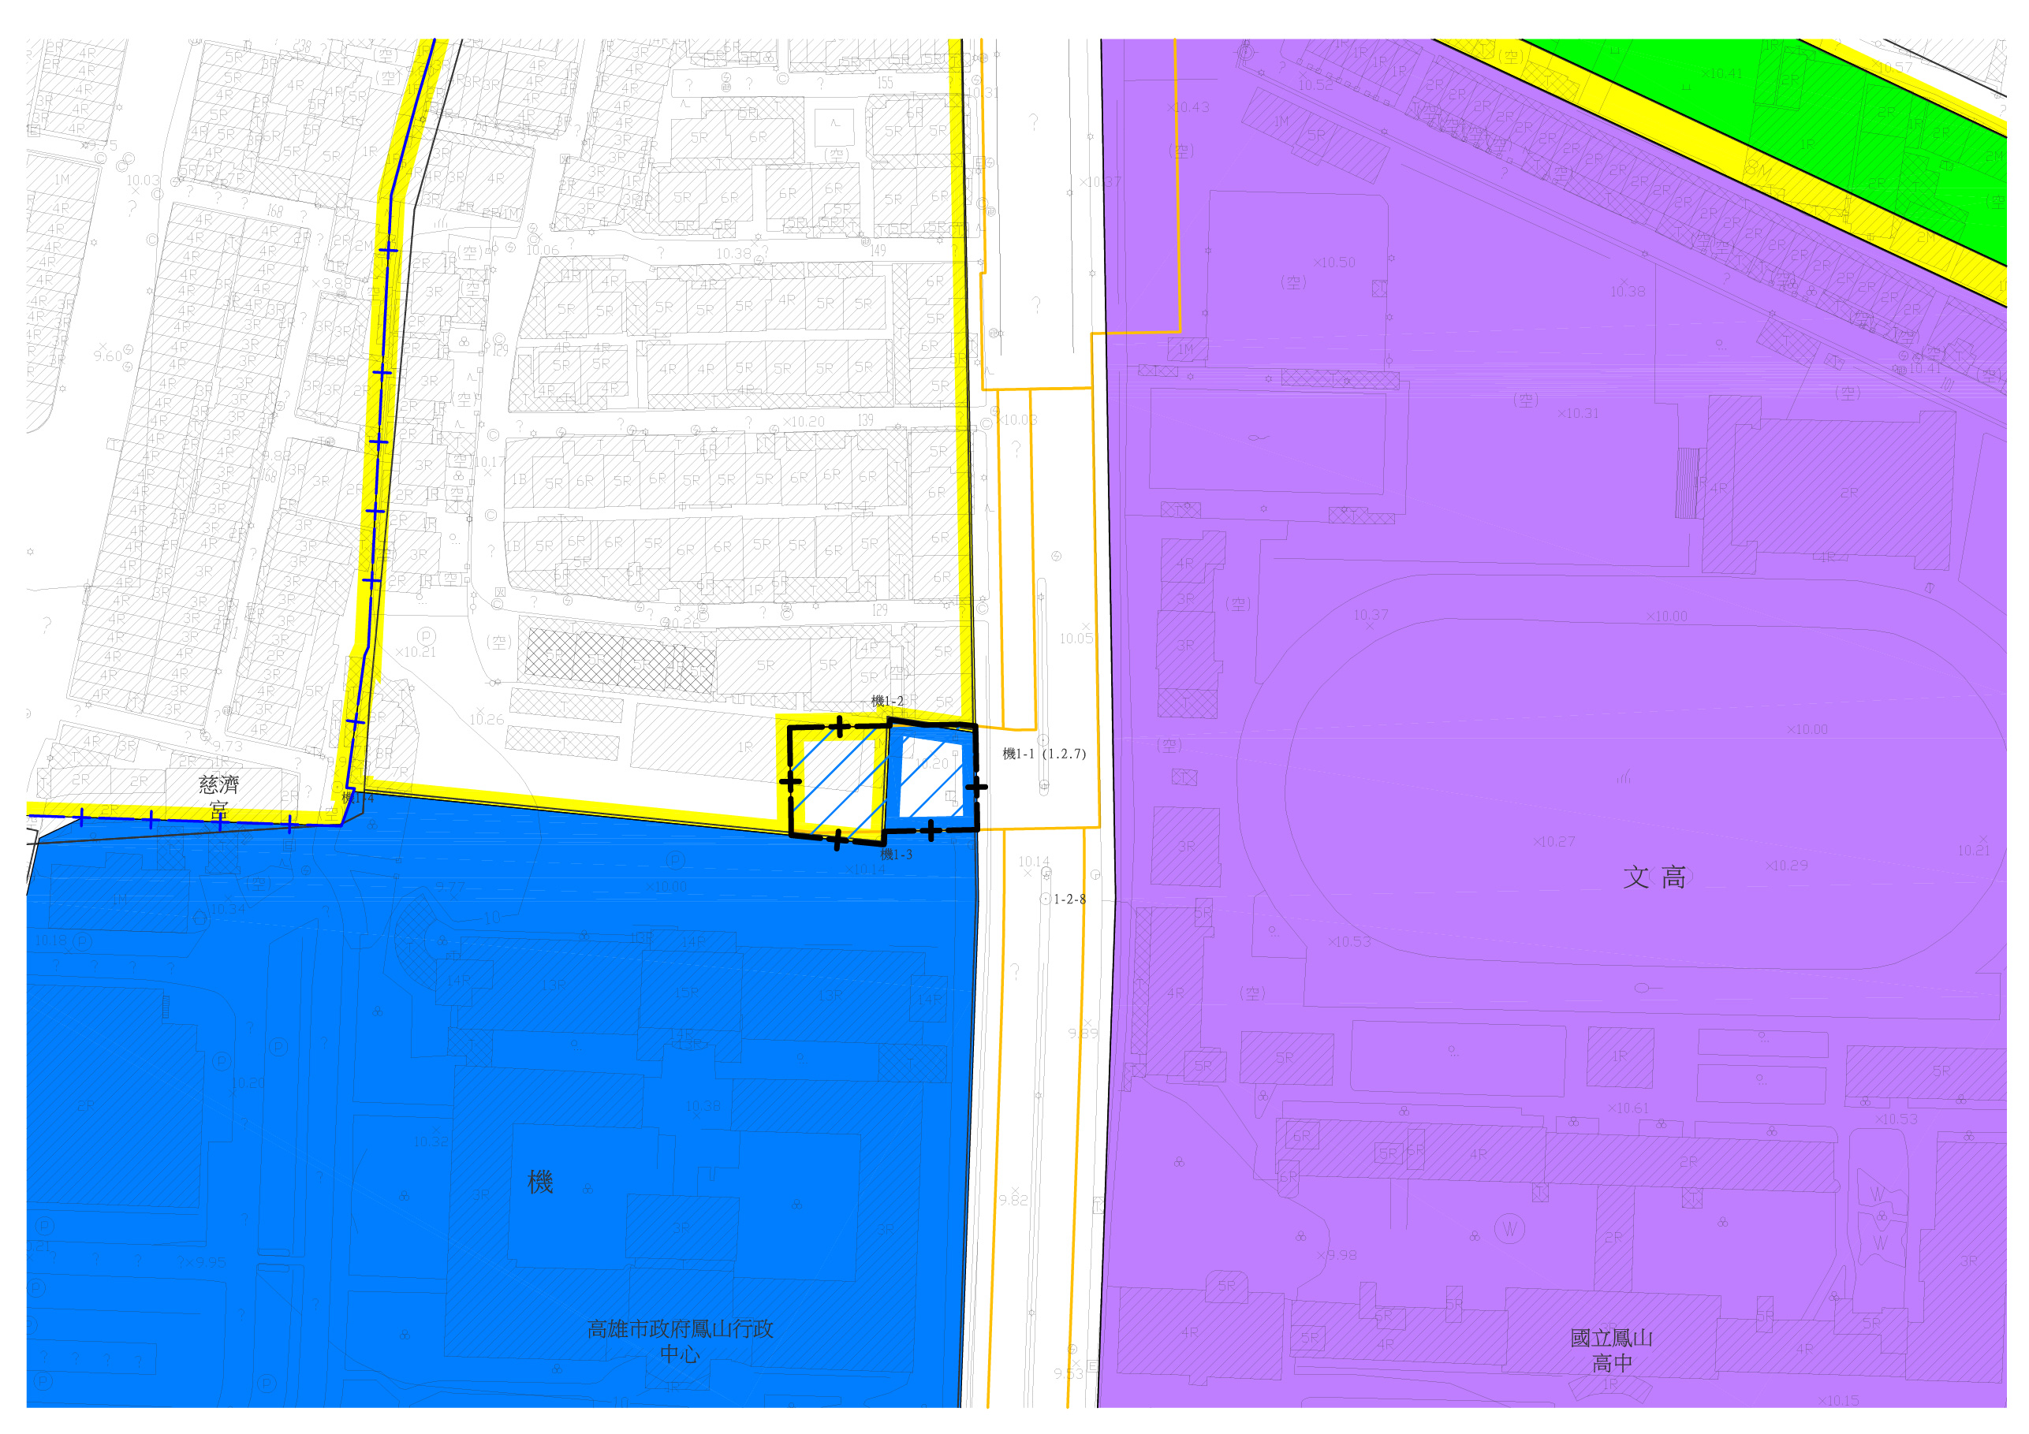
綠

澄清路

30m
文（高）
4
Y17站
交
交

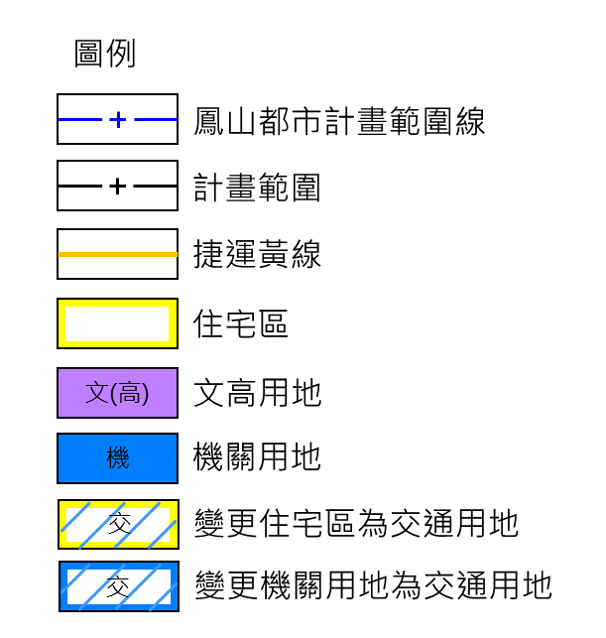

機

圖1 變更內容第1案（Y17站）示意圖

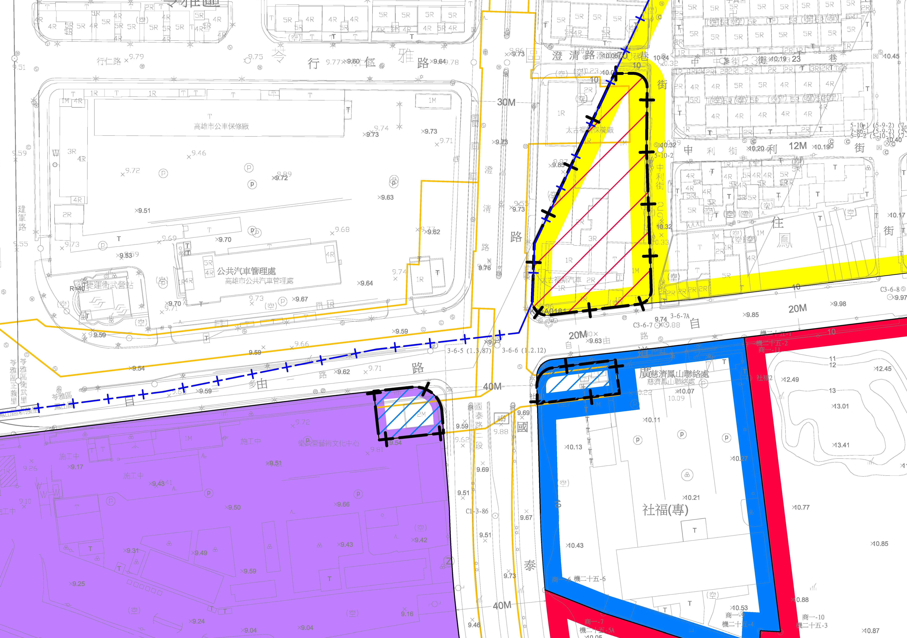

澄清路
30m
捷開(附)

自由路
Y18站
交
三多一路
40m
交

社福

社

商

圖2 變更內容第2案（Y18站）示意圖
三、細部計畫擬定內容概要
一、土地使用分區管制要點
（一）捷運開發區
1. 捷運開發區建蔽率不得大於70%，容積率不得大於840%。
2. 捷運開發區除供捷運車站出入口、通風井、轉乘設施及相關設施之使用外，並依「大眾捷運法」、「大眾捷運系統土地開發辦法」相關規定辦理開發之土地，得依「都市計畫法高雄市施行細則」中有關商業區之規定辦理。
3. 捷運開發區於申請建築時應自道路境界線至少退縮 5 公尺建築（如屬角地且兩面道路寬度不一時，應以較寬道路為退縮面，而兩面道路寬度相同者，則擇一退縮），退縮部分得計入法定空地，但基地情形特殊經提高雄市都市設計及土地使用開發許可審議委員會同意者，不在此限。
（二）交通用地係供捷運設施（出入口、通風井等）之使用，免計建蔽率，其餘未規定者，依都市計畫法高雄市施行細則之規定辦理。

二、都市設計基準
（一）本計畫內捷運場站、捷運開發區之建造執照、雜項執照申請案，應送高雄市都市設計及土地開發許可審議委員會（以下簡稱都設會）審議通過後，始得申請建築。
（二）上開捷運場站另須符合「高雄市捷運及輕軌場（廠）站都市設計規範」之規定。
（三）有關都市設計審議作業程序、簡化規定、變更設計及相關審議事項等，應依照現行都市設計審議規範及都設會之相關規定與決議事項辦理。
（四）為本地區環境之有效管理，本設計基準內容得經都設會決議修正或補充之。

